Výroční zpráva - 2017/ 2018- Spolek- SDRUŽENÍ RODIČŮ, PŘÁTEL DĚTÍ A ŠKOLY PŘI SPECIÁLNÍCH ŠKOLÁCH, Jindř. Hradec

V září byl zahájen omezený prodej mlíček žákům školy ve spolupráci s Lakteou- Praha a Madetou Č. Budějovice. Nově byl zahájen „Projekt ovoce, zelenina a mléko do škol“.
Na září 2018 nám Laktea- Ovoce do škol opět pošle pro prvňáčky svačinové krabičky- 3. Našimi hlavními sponzory jsou i nadále RD Plevis Pleše, Fruko- Schulz, Zahradní centrum, Gardon INT, Alcedo a Sparkasse banka, která nám navíc na konci roku opět zapůjčila zdarma skákací hrad pro Zahradní slavnost na Gobelínce. Výborná je spolupráce v rámci kulturních vystoupení na Mikuláše,
Advent školy s Baráčníky J. H. Jde o zapůjčení kostýmů zdarma. Měsíčník NEON nám i v tomto roce sponzorsky otiskl články ze života školy v hodnotě 17 000 Kč i nadále s barevnými fotografiemi. V letošním roce škola od sponzorů dostala částku 58 200 Kč, dále věcné dary v hodnotě 41 020 Kč.
Rodičovské příspěvky činily 8 800 Kč. Byly nakoupeny kompenzační pomůcky pro celou školu v hodnotě 61 012 Kč. Kulturní akce- velikonoční, vánoč. pečení- Gob., ZŠ, Zahradní slavnost, kina pro školu- Hurvínek a kouzelné muzeum,
Kráska a zvíře, Paddington II., Planeta Země, Polsko, vycházející žáci- ZŠ - za školní rok činily 18 460 Kč. Výdaje na sportovní pomůcky, prevence - 2400 Kč. Celkem bylo za školní rok vydáno 81 872 Kč. I nadále je výborná spolupráce v rámci Vánoc a Dne dětí s Agrolou, ZD Velký Ratmírov, Tupou K. Řečice/ - jogurty, Chipsy , pastelky a tužky dětem zdarma/ . V tomto duchu spolupracujeme i s Kasalovou pilou a Elzy / zdarma- kůra na školní pozemek, papíry do tiskárny/.
V prognoze bude SRPDŠ i nadále podporovat sportovní a kulturní aktivity školy, modernizaci
výuky v rámci dovybavení jednotlivých úseků novými kompenzačními pomůckami, sport. vybavením.
Cíl SRPDŠ - pomáhat škole při výuce - byl opět maximálně splněn i díky učitelům, ostatním zaměstnancům školy a sponzorům! Úspěšná spolupráce s nimi bude pokračovat nadále s tím, že budeme vyhledávat další nové kontakty.

26. 6. 2018 J.Hradec Předsedkyně SRPDŠ Mgr. Miluše Havlíková

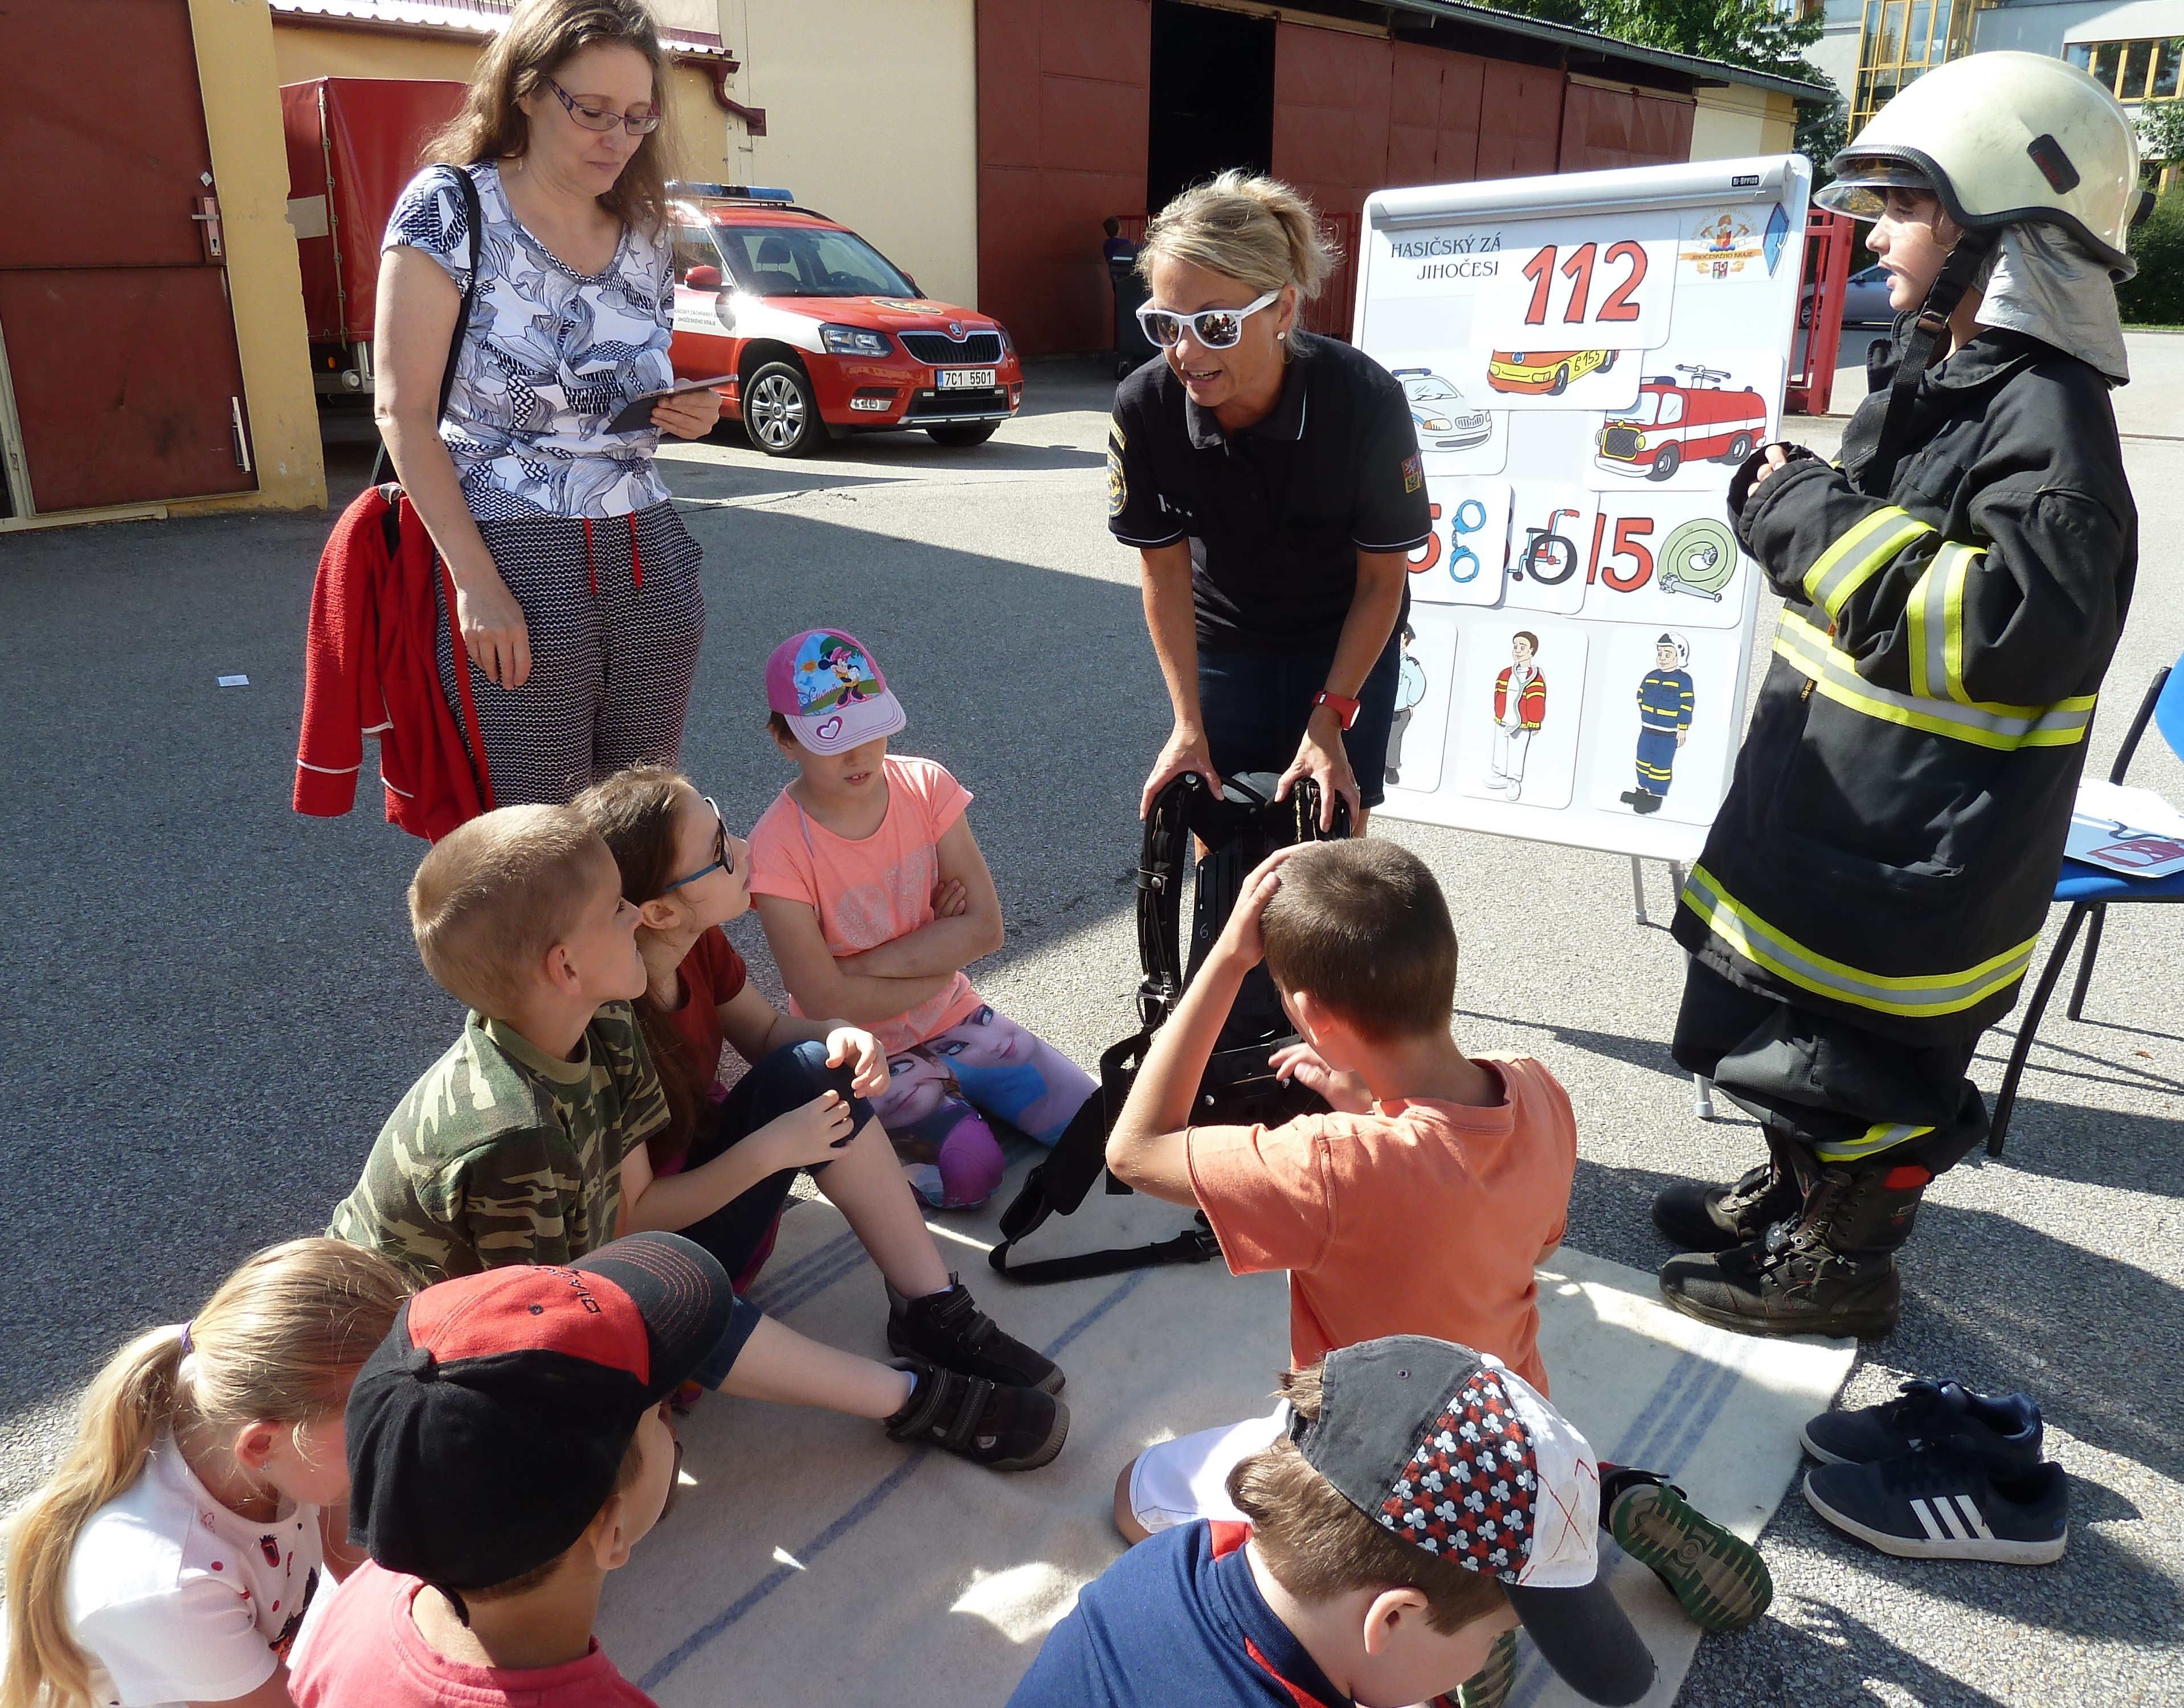

Prevence- První pomoc před hlavními prázdninami u Hasičů J. Hradec

